วิทยาลัยเทคนิคสัตหีบ
ข้อสอบ วิชาเอกสารงานโรงแรมและการเขียนรายงาน รหัสวิชา 2701-2126 แผนกวิชาการโรงแรม ระดับ ปวช.3
เรื่อง ความรู้เกี่ยวกับการจัดเก็บเอกสาร ,ระบบเก็บเอกสารอีเล็กทรอนิกส์ และเอกสารงานโรงแรม.
1. ความจำเป็นที่ธุรกิจต่างๆ ต้องมีการจัดเก็บเอกสารอย่างเป็นระบบ คือ  ก. เพื่อให้การติดต่อสื่อสารระหว่างกันราบรื่น  ข. เพื่อให้การปฏิบัติงานเป็นไปอย่างเป็นระบบ  ค. เพื่อใช้เป็นหลักฐานอ้างอิงในอนาคต  ง. เพื่อการจัดเก็บเอกสารให้เป็นปัจจุบัน  2. คุณสมบัติที่ดีของผู้ทำหน้าที่จัดเก็บเอกสาร คือ  ก. มีความเชื่อมั่นในตนเองสูง  ข. มีความละเอียดรอบคอบ และความจำดี  ค. มีความมานะอดทนสูง  ง. มีความกระตือรือร้นและขยันหมั่นเพียร  3. ข้อใดต่อไปนี้คือลักษณะของเอกสารที่จำเป็นต้องจัดเก็บ  ก. แบบฟอร์มต่างๆ  ข. แผ่นบันทึก Diskette  ค. ใบกำกับสินค้าซื้อ  ง. แผ่นพับโฆษณา  4. ข้อใดต่อไปนี้คือเอกสารติดต่อภายใน  ก. ใบแจ้งยอดเงินฝากธนาคาร  ข. รายงานการประชุม  ค. ใบสั่งซื้อสินค้าจากลูกค้า  ง. ใบกำกับสินค้าซื้อ  5. การจัดเก็บเอกสารของหน่วยงานราชการ จะต้องปฏิบัติตามระเบียบใด  ก. ระเบียบสำนักนายกรัฐมนตรี ว่าด้วยงานสารบรรณ  ข. ระเบียบสำนักนายกรัฐมนตรี ว่าด้วยงานธุรการ  ค. ระเบียบสำนักนายกรัฐมนตรี ว่าด้วยงานสำนักงาน  ง. ระเบียบสำนักนายกรัฐมนตรี ว่าด้วยงานเอกสาร | 6. การเก็บเอกสารแบบใดที่ต้องใช้ระบบตัวอักษรในการจัดเรียง  ก. การเก็บเอกสารตามลำดับเวลา  ข. การเก็บเอกสารเรียงลำดับเสียง  ค. การเก็บเอกสารตามชื่อภูมิศาสตร์  ง. การเก็บเอกสารตามตัวเลข  7. บุคคลใดต่อไปนี้ที่จะต้องมีความรู้เป็นอย่างดีในเรื่องการจัดเก็บเอกสาร  ก. พนักงานธุรการ ข. ผู้จัดการสำนักงาน  ค. พนักงานต้อนรับ ง. เลขานุการ  8.บัตรนำ มีความสำคัญและมีความจำเป็นอย่างไรต่อการจัดเก็บเอกสาร  ก. เพื่อช่วยให้การค้นหาเอกสารง่ายขึ้น  ข. เพื่อช่วยให้เอกสารที่มีความสำคัญไม่สูญหาย  ค. เพื่อช่วยให้เอกสารที่สัมพันธ์กันเกี่ยวข้องกันอยู่ในแหล่งเก็บเดียวกัน  ง. เพื่อทำให้ทราบข้อเท็จจริงของเอกสาร  9. กระดาษที่ใช้บันทึกข้อมูลที่เป็นเรื่องราวข่าวสาร มีความหมายและสามารถนำมาอ่านตีความและใช้เป็นหลักฐานอ้างอิงทั้งในปัจจุบันและอนาคตได้ หมายถึงอะไร  ก. การจัดเก็บเอกสาร  ข. การบริหารงานเอกสาร  ค. เอกสาร  ง. รายงาน  10. หลักที่สำคัญในการจัดเก็บเอกสารที่ดีที่สุด คือ  ก. จัดเก็บเอกสารให้เป็นปัจจุบันเสมอ  ข. จัดเก็บเอกสารให้เป็นระบบเดียวกันทั้งหมด  ค. จัดเก็บเอกสารให้เหมาะสมกับหน่วยงาน  ง. จัดเก็บเอกสารให้เป็นระเบียบเรียบร้อย
11. การเก็บเอกสารจะเกิดประสิทธิภาพได้จะต้องปฏิบัติตามข้อใด  ก. ผู้เกี่ยวข้องทุกฝ่ายให้ความร่วมมือ  ข. สามารถเก็บและค้นหาเอกสารได้ทุกโอกาส  ค. มีหลักเกณฑ์ที่เหมาะสมและมีระบบที่รัดกุม  ง. พนักงานจัดเก็บติดตามตรวจสอบเอกสารอยู่ตลอดเวลา  12. การเก็บเอกสารแบบที่ใช้ระบบตัวเลขในการจัดเรียง  ก. การเก็บเอกสารตามชื่อภูมิศาสตร์  ข. การเก็บเอกสารตามเสียง  ค. การเก็บเอกสารตามชื่อบุคคล  ง. การเก็บเอกสารตามชื่อห้างร้าน  13. เครื่องใช้และอุปกรณ์ในการจัดเก็บเอกสาร ได้แก่  ก. ตู้เก็บเอกสารและบัตรนำ  ข. แฟ้มเก็บเอกสาร  ค. วัสดุต่างๆที่ใช้ในการจัดเก็บเอกสาร  ง. ถูกทุกข้อ  14. ข้อใดไม่ใช่องค์ประกอบที่สำคัญในการจัดเก็บเอกสาร  ก. บุคลากรและระบบการจัดเก็บเอกสาร  ข. เครื่องมือและอุปกรณ์ในการจัดเก็บเอกสาร  ค. เอกสารที่ส่งไปให้บุคคลภายนอกทุกประเภท  ง. คู่มือในการจัดเก็บเอกสาร  15. จงบอกถึงประโยชน์ของการจัดเก็บเอกสารว่ามีอะไร  ก. เพื่อใช้เป็นหลักฐานอ้างอิงในอนาคต  ข. เพื่อเป็นเครื่องมือในการดำเนินงาน  ค. เพื่อใช้เป็นแนวทางในการปฏิบัติงาน  ง. ถูกทุกข้อ  16. คอมพิวเตอร์ที่สามารถทำงานได้ จะต้องประกอบด้วยอะไร  ก. Hardware และ Software  ข. Auto ware และ Software  ค. Hardware และ Auto ware  ข. จัดเก็บข้อมูลเอกสารในรูปอิเล็กทรอนิกส์ฟอร์มและเก็บเป็น Softcopy อยู่ในเครื่อง  ค. จัดเก็บข้อมูลเอกสารในรูปกระดาษทั่วไป  ง. จัดเก็บข้อมูลเอกสารในรูปเสียง และบันทึกในเทปเสียง  23. การเรียกใช้ข้อมูลเอกสารในระบบคอมพิวเตอร์ สามารถทำได้อย่างไร  ก. เรียกดูข้อมูลเอกสารโดยผ่านทางหน้าจอคอมพิวเตอร์  ข. เรียกดูข้อมูลเอกสารโดยผ่านทางเครื่องพิมพ์ แล้วจัดพิมพ์ลงในกระดาษ  ค. เรียกดูข้อมูลเอกสารจากแผ่ยดิสก์  ง. ถูกทุกข้อ  24. ถ้าแบ่งชนิดคอมพิวเตอร์ตามลักษณะของการใช้งาน แบ่งได้กี่ชนิด  ก. 2 ชนิด ข. 3 ชนิด  ค. 4 ชนิด ง. 5 ชนิด  25. การจัดเก็บเอกสารในระบบคอมพิวเตอร์ สามารถจัดเก็บไว้ที่ใด  - เก็บไว้ในตัวเครื่องที่ Hard Disk  - เก็บไว้ภายนอกเครื่องที่ โดยใช้แผ่นDiskette หรือ CD-Rom  - เก็บไว้ในแฟ้มข้อมูล (Database) ในระบบแฟ้มเครือข่าย  - ถูกทุกข้อ  26. บุคลากรที่มีหน้าที่เขียนชุดคำสั่งให้คอมพิวเตอร์ทางงานตามที่เราต้องการ  ก. Maintenance Engineer  ข. Programmer  ค. System Analyst  ง. User  ข. การทำดัชนี การทำรหัส และเขียนชื่อไว้ตรงมุมบนซ้ายของเอกสาร  ค. การตรวจ การทำดัชนี การทำรหัส และเขียนชื่อไว้ตรงมุมบนขวาของเอกสาร  ง. การตรวจ การทำดัชนี การทำรหัสพิเศษ และเขียนชื่อไว้ตรงมุมบนขวาของเอกสาร  32. ข้อใด ไม่ใช่ การกำหนดโครงสร้างของการจัดเก็บเอกสาร  ก. การเก็บเอกสารไว้ที่หน่วยงานกลาง  ข. เก็บไว้ที่ศูนย์กลางและหน่วยงานต่างๆ  ค. กำหนดเวลาและวิธีการโอนเอกสารที่เหมาะสม  ง. การเก็บเอกสารกระจายแยกตามหน่วยงานต่างๆ  33. ตำแหน่งสูงสุดของสายงานบริหารโรงแรมคือข้อใด  หัวหน้างาน  - ผู้จัดการฝ่ายขาย  - ผู้จัดการทั่วไป  ประธานกรรมการบริษัท  34. ผู้ใดไม่ใช่ผู้ใต้บังคับบัญชาของ Front Office Manager  - Reservation Clerk  - Telephone Operator  - Guest Relation Officer  - Cashier  35. สิ่งใดที่ควรถามแขกเป็นลำดับแรกในการจองห้องพักทางโทรศัพท์  - ชื่อ – สกุล ของแขกที่จะเข้าพัก  - วันที่แขกเข้าและออก  ค. ชื่อ – สกุล ของผู้ที่โทรศัพท์มาจอง  ง. วิธีการชำระเงินของแขก  41. ข้อใดไม่ใช่คุณสมบัติที่ดีของพนักงานโทรศัพท์  - ความจำดี  - บุคลิกภาพดี  - พูดจาสุภาพ ไพเราะ  ง. น้ำเสียงดัง ชัดเจน  42. ผู้ที่ทำหน้าที่ทำความสะอาดในห้องพักแขกคือใคร  - Cleaner  - Linen  - Room maid  - Floor Supervisor  43. ใครมีหน้าที่ออก Check - out Card  - Receptionist  - Bell Boy  - page boy  - Front office cashier  44. ข้อใดเป็นขั้นตอนแรกที่สมควรกระทำเมื่อแขกแจ้งคืนห้องพัก  - แสดงบิลต่อหน้าแขก  - ลงเวลาที่แขกชำระเงิน  - ตรวจสอบรายชื่อแขกจะออกจากโรงแรม แล้วเขียนเครื่องหมาย / หน้าชื่อแขก  - จัดเตรียมบิลค่าใช้จ่ายของแขก ตรวจสอบว่ามีค่าใช้จ่ายอื่น ๆ ที่ยังไม่ได้ลงบิลของแขกอีหรือไม่  45. ข้อใดเป็นหน้าที่ความรับผิดชอบของพนักงานโทรศัพท์  - Check - in  - Check - out  - Walk - up service  - Safe - deposit box control  52. ขณะทำความสะอาดห้องพัก ถ้าแขกกลับเข้ามาห้องพัก พนักงานทำความสะอาดจะต้องกระทำสิ่งใดก่อน  - ขออนุญาตแขก  - กล่าวคำขอโทษแขก  - ทำความสะอาดต่อไป  - กล่าวคำขอโทษและรีบออกจากห้องทันที  53. ถ้าท่านเป็นพนักงานทำความสะอาดห้องพักแขก เมื่อเข้าไปในห้องพักแขกต้องปฏิบัติสิ่งใดเป็นอันดับแรก  - ทำเตียง  - ทำห้องน้ำ  - ดูดฝุ่น  - เปิดม่านเพื่อให้แสงสว่างเข้า  54. ขั้นตอนในการทำความสะอาดห้องพักอันดับแรกคือ  - พื้น  - ฝาผนัง  - ประตูหน้าต่าง  - เพดาน  55. ครัวใดทำหน้าที่ประกอบอาหารประเภทสลัด ออเดิฟ และผลไม้  - ครัวร้อน  - ครัวเย็น  - ครัวเบเกอรี่  - ครัวเพสตรา  56. ผู้สัมผัสอาหารไม่ควรปฏิบัติในข้อใด  - ล้างมือด้วยสบู่ทุกครั้งหลังออกจากห้องส้วม  - ถ้าเป็นหวัดต้องหยุดพักงานจนกว่าจะหายดี  - ไม่ควรสูบบุหรี่ขณะปรุงอาหาร  - ถ้าเป็นโรคผิวหนังอย่างมากควรหลบอยู่แต่ในครัวไม่ให้ผู้บริโภคเห็น | ง. Hardware, Software และ People ware  17. การเลือกใช้แฟ้มสำหรับเก็บเอกสาร ควรพิจารณาถึงอะไร  ก. ราคาและคุณภาพ  ข. ขนาด สี น้ำหนัก และอายุการใช้งาน  ค. ระบบการจัดเก็บ  ง. ปริมาณและชนิดของเอกสาร  18. การจัดวางตู้เก็บเอกสาร ควรพิจารณาถึงหลักอะไรในการจัดวาง  ก. จัดวางไว้ใกล้ตัวผู้ใช้งาน  ข. จัดวางไว้ใกล้สวิตช์และปลั๊กไฟ  ค. จัดวางไว้ใกล้โต๊ะหรือผนัง  ง. จัดวางไว้ด้านหลังห้องติดหน้าต่าง  19.อุปกรณ์ที่ใช้แปลงข้อมูลระบบธรรมดาเป็นระบบตัวเลขในระบบอิเล็กทรอนิกส์ คืออะไร  ก. Keyboard, Monitor, Voice-Recognition Unit  ข. Keyboard, Monitor, Scanners  ค. Keyboard, Monitor, Printer  ง. Keyboard, Scanners, Voice-Recognition Unit  20. คอมพิวเตอร์ที่นำมาใช้ในสำนักงานทั่วไปเป็นคอมพิวเตอร์ประเภทใด  ก. Personal Computer ข. Hand-Held Computer  ค. Minicomputer Laptop ง. Notebook  21. การจัดแฟ้มเฉพาะในแหล่งเก็บ ควรจัดเรียงไว้อย่างไร  ก. จัดเรียงไว้ก่อนบัตรนำหลัก  ข. จัดเรียงไว้ในช่วงอักษรของบัตรนำหลักนั้น ๆ  ค. จัดเรียงไว้หลังบัตรนำช่วย  ง. จัดเรียงไว้หลังบัตรนำพิเศษ  22. การจัดเก็บเอกสารด้วยระบบคอมพิวเตอร์ เป็นการจัดเก็บเอกสารในรูปแบบอย่างไร  ก. จัดเก็บข้อมูลเอกสารในม้วนฟิล์มและเก็บเป็ยม้วนหรือแผ่น  27. ข้อใดคือการบำรุงรักษาเครื่องคอมพิวเตอร์  ก. ควร Scan Virus ใน Hand Disk และแผ่น Diskette ทุกครูงที่เปิดเครื่องใช้งาน  ข. ไม่ควรเคลื่อนย้ายหรือถอดสายอุปกรณ์ที่ต่ออยู่กับเครื่องขณะใช้งาน  ค. ควรติดตั้งคอมพิวเตอร์ในที่ที่มีอุณภูมิพอเหมาะ  ง. ถูกทุกข้อ  28. การเรียกใช้เอกสารในระบบคอมพิวเตอร์มีวิธีการค้นหาข้อมูลอย่างไร  ก. ต้องให้รายเอียดของชื่อแฟ้มข้อมูลที่ต้องการค้นหา  ข. ต้องได้รับอนุญาตให้เข้าไปนำข้อมูลจากระบบได้โดยมีรหัสผ่าน  ค. ต้องได้รับอนุญาตจากหัวหน้าสำนักงาน  ง. ถูกเฉพาะข้อ ก. และ ข.  29. การจัดเก็บข้อมูลในแผ่น CD-ROM ควรใช้เก็บในลักษณะใด  ก. ข้อมูลที่มีจำนวนน้อย  ข. ข้อมูลที่มีปริมาณมาก  ค. ข้อมูลอะไรก็ได้ที่ต้องการเก็บ  ง. ถูกทุกข้อ  30. การพิจารณาเลือกวัสดุและอุปกรณ์จัดเก็บเอกสาร ควรคำนึงถึง  ก. รูปแบบ ชนิด ประเภท รูปทรง และลักษณะข้อมูลที่ต้องการใช้  ข. การออกแบบ รูปลักษณ์ พื้นที่ใช้สอยและความทนทานของอุปกรณ์  ค. ต้นทุนและค่าใช้จ่าย ประหยักเวลา และความปลอดภัย  ง. ถูกทุกข้อ  31. ข้อใดคือวิธีการปฏิบัติเกี่ยวกับการนำเอกสารเข้าแหล่งเก็บ  ก. การตรวจสอบเอกสาร การกำหนดเวลาและเขียนชื่อไว้ตรงมุมบนซ้ายของเอกสาร  36. ข้อใดเป็นเทคนิคในการขายห้องพักที่พนักงานโรงแรมควรปฏิบัติให้เป็นกิจนิสัย เพื่อแขกที่มาพักจะได้  เกิดความรู้สึกภูมิใจในตนเอง  - พยายามเรียกชื่อแขกทุกครั้งที่เอ่ยถึง  - พยายามเสนอขายห้องที่มีราคาสูงกว่า  - รับฟังลูกค้าพูดด้วยความตั้งใจ  - พยายามเสนอขายบริการอื่น ๆ ในโรงแรมด้วย  37. เอกสารหรืออุปกรณ์ในข้อใด ที่ไม่เกี่ยวข้องในงานสำรองห้องพัก  - Reservation Rack  - Guest Folio Rack  - Convention Chart  - Reservation Request Form  38. เอกสารใดที่ใช้ในการลงทะเบียนเข้าที่พักของแขก  - แบบฟอร์มรับจองห้องพัก  - บัตรจดนามผู้พัก  - ใบสำคัญรับเงิน  - แบบฟอร์มรับฝากข้อความ  39. ข้อใดไม่ใช่คุณสมบัติที่ดีของพนักงานโทรศัพท์  - ความจำดี  - บุคลิกภาพดี  - พูดจาสุภาพ ไพเราะ  - น้ำเสียงดัง ชัดเจน  40. คำกล่าวที่ว่า "Love your future is to love your job" สอดคล้องกับคุณสมบัติข้อใดของการเป็นพนักงาน  บริการที่ดี  - ความชำนาญในหน้าที่การงาน  - ทัศนคติ เจตคติ  - บุคลิกภาพ  - ภาษาต่างประเทศ  46. Tariff Sheet หมายถึงอะไร  - ใบแจ้งห้องพัก  - ใบแจ้งอัตราค่าห้องพัก  - ใบแจ้งการเข้าพักของแขก  ง. ใบแจ้งการฝากของของแขก  47. พนักงานแม่บ้านทำงานประสานงานกับแผนกใดมากที่สุด  - แผนกอาหารและเครื่องดื่ม  - แผนกบริการส่วนหน้า  - แผนกจัดเลี้ยง  - แผนกบุคคล  48. ผู้ที่ทำหน้าที่ดูแลการซักรีดเสื้อผ้าทุกชนิดในโรงแรมคือแผนกใด  - แผนกแม่บ้าน  - แผนกงานบริการส่วนหน้า  - แผนกจัดเลี้ยง  - แผนกรับจองห้องพัก  49. หลักการในการทำความสะอาด ข้อใดถูกต้องที่สุด  - ทำจากด้านล่างขึ้นบน  - ทำจากด้านบนลงล่าง  - ทำจากซ้ายไปขวา  - ทำจากขวาไปซ้าย  50. ถ้าแขกแขวนป้าย Do not disturb ไว้หน้าห้อง หมายถึงอะไร  - ห้องที่ลูกค้าต้องการให้ทำความสะอาด  - ห้องที่ลูกค้าไม่ต้องการให้รบกวน  - ห้องที่ลูกค้ากำลังจะออกจากโรงแรม  - ห้องที่ลูกค้าต้องการย้ายห้อง  51. การจัดดอกไม้ที่ใช้ประดับในโรงแรมอยู่ในแผนกใด  ก. แผนกแม่บ้าน  ข. แผนกต้อนรับ  ค. แผนกบริการส่วนหน้า  ง. แผนกอาหารและเครื่องดื่ม  57. การทำความสะอาดภาชนะเป็นหน้าที่ของใคร  - Chef  - Steward  - Cook  - Butcher  58. พนักงานบริการที่ดีไม่ควรมีคุณสมบัติข้อใด  - มีทัศนคติที่ดีต่องานที่ทำ  - มีความอดทนต่อเหตุการณ์ต่าง ๆ  - มีความซื่อสัตย์ต่อแขกและงานที่ทำ  มีมิตรไมตรีกับแขกที่สุภาพเท่านั้น  59. อุปกรณ์ข้อใดที่วางอยู่ทางซ้ายมือของแขก  ก. แก้วน้ำ แก้วไวน์แดง  ข. มีดเนื้อ มีปลา  ค. ช้อนซุป ช้อนหวาน  ง. จานสลัด จานขนมปัง  60.ข้อใดไม่ใช่หน้าที่ความรับผิดชอบของงานบริการห้องโถง  - บริการปิด - เปิดประตู  - บริการปิด - เปิดลิฟท์  - บริการด้านสัมภาระ  - บริการลงทะเบียนเข้าพัก  **************************

ชื่อ-สกุล................................................................................แผนกวิชาการโรงแรม ปวช.3 กลุ่ม...........เลขที่...............

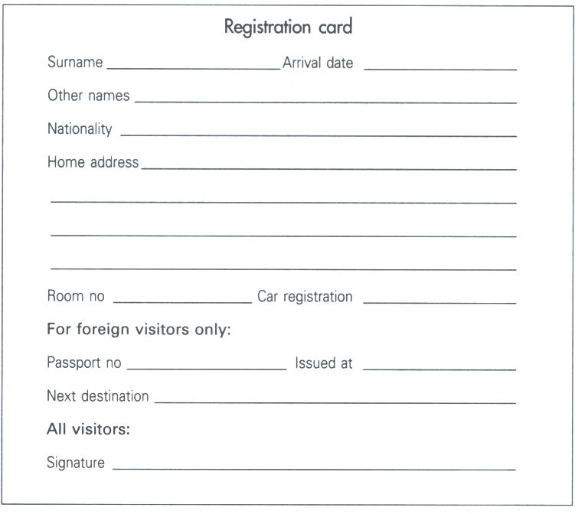

1. จากแบบฟอร์มข้างบนนี้เป็นเอกสารอะไรใช้ในแผนกใด และมีความสำคัญอย่างไร
…………………………………………………………………………………………………………………………………………………………………………………………………………………………………………………………………………………………………………………………………………………………………………………………………………………………………………………………………………………………………
…………………………………………………………………………………………………………………………
…………………………………………………………………………………………………………………………

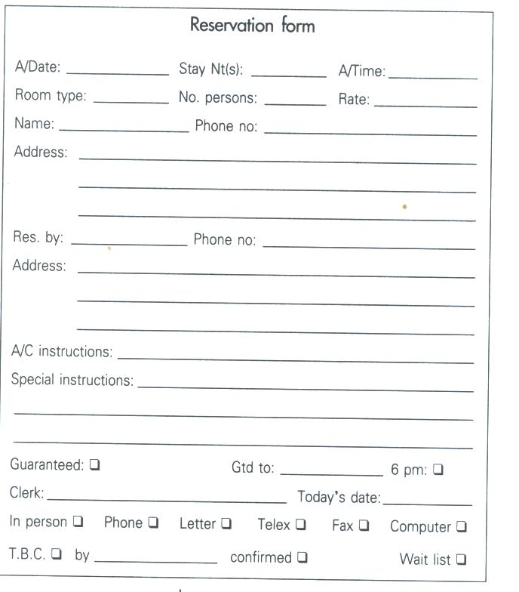

2. จากแบบฟอร์มข้างบนนี้เป็นเอกสารอะไรใช้ในแผนกใด และมีความสำคัญอย่างไร
………………………………………………………………………………………………………………………………………………………………………………………………………………………………………………………………………………………………………………………………………………………………………………
………………………………………………………………………………………………………………………..
………………………………………………………………………………………………………………………………………………………………………………………………………………………………………………………………………………………………………………………………………………………………………………………………………………………………………………………………………………………………………..
ครูณภัทร์ คุณประเสริฐ ผู้ออกข้อสอบ

